应 急 管 理 信 息
第2期
石龙区人民政府安委会办公室
石龙区应急管理局 2020年3月5日___________________________________________
区应急管理局疫情期间严把企业复工复产验收关
“疫情期间保障职工健康安全事大，复工复产工作事小”，该公司总经理栗万明在验收时说。3月5日，由石龙区安委会办公室牵头组织区应急管理局、区公安局、区国土局、区卫建委、属地办事处，并聘请平煤四位专家，由市应急管理局二级调研员许占锡带队对嵩阳盛源煤业有限公司进行现场验收。
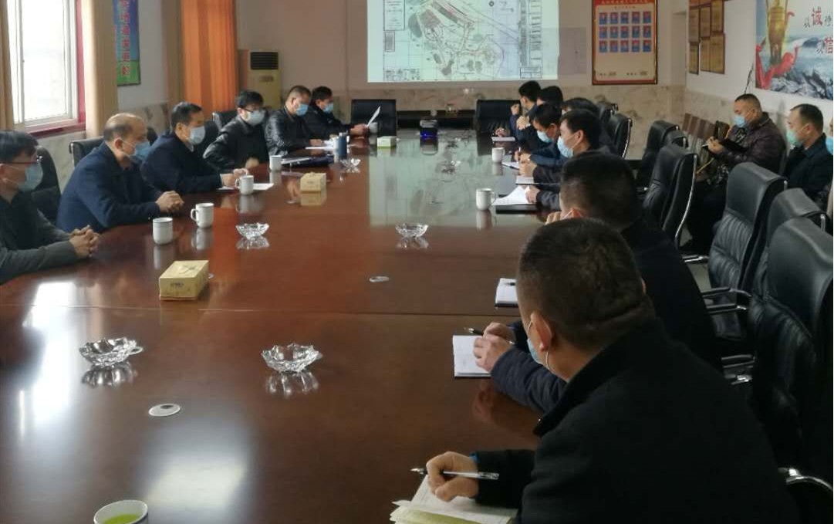
验收组在听取汇报后，实地查看复工复产材料及各项疫情防控措施落实、物资储备，详细了解返岗员工人数、健康档案、生活等情况；在盛源煤业有限公司调度中心，查看井下瓦斯检测数值、人员定位及带班矿长井下行走轨迹。随后，来到矿灯房、变电所、副井井口查看矿灯发放和入井检身登记簿，了解矿井人、车安全提升运行情况；聘请的四位专家对井下各大系统全面进行“把脉问诊”。
验收组强调，严格按照省、市、区政府关于复工复产工作的安排部署，在落实落细疫情防控各项措施的前提下，稳妥有序推进企业复工复产。在安全生产的同时，要大幅提高疫情防控重点物资的储备，确保返岗职工安全健康的生活环境，严格做好职工吃、住、行及生产场所等环节防疫工作。区应急管理局要在督导企业落实主体责任的同时，千方百计帮助企业解决好复工复产中遇到的困难和问题，有力有序推动企业达产达效，确保疫情防控和经济社会发展取得双胜利。通讯员（徐军涛）

